Dyddiad cyhoeddi: 9 Mawrth 2022

Cais Rhyddid Gwybodaeth

Rydyn ni’n ysgrifennu atoch i ymateb i'r Cais Rhyddid Gwybodaeth a wnaethoch. Mae eich cais wedi cael ei ystyried yn unol â gofynion y Ddeddf Rhyddid Gwybodaeth a’n Polisi Rheoli Data a Gwybodaeth.

Atebion i’ch Cwestiynau

- Strwythur y sefydliad a dadansoddiad llawn o’ch adran Adnoddau Dynol yn ôl teitl h.y. Nifer y cyfarwyddwyr, rheolwyr, Partneriaid Busnes Adnoddau Dynol ac ati, felly 1 x cyfarwyddwr, 3 x rheolwr, 4 x HRBP ac ati

Mae copi PDF o strwythur sefydliadol yr Adran Adnoddau Dynol wedi’i atodi i’n e-bost ymateb, sy’n cynnwys y wybodaeth sydd ei hangen.

- Rhyw a grŵp oedran pob person sy’n meddiannu’r rhain h.y. HRBP, Benyw, 18-25

Mae’r wybodaeth hon wedi’i heithrio rhag cael ei datgelu o dan Adran 2 Deddf Rhyddid Gwybodaeth (2000) - ‘gwybodaeth bersonol’. Mae’r esemptiad hwn yn cynnwys data personol trydydd partïon pan fyddai cydymffurfio â chais yn mynd yn groes i unrhyw un o egwyddorion GDPR y DU. Er mwyn defnyddio’r eithriad hwn, rhaid i ni gyfeirio at GDPR y DU gan nad yw egwyddorion diogelu data wedi’u hamlinellu yn y Ddeddf Rhyddid Gwybodaeth.

Mae’r wybodaeth y gofynnir amdani yma yn ddata personol fel y diffinnir gan GDPR y DU. Mae data personol yn wybodaeth sy’n ymwneud ag unigolyn:

- y gellir eu hadnabod o’r wybodaeth dan sylw; neu
- y gellir eu hadnabod yn anuniongyrchol o’r wybodaeth honno ar y cyd â gwybodaeth arall

Mae GDPR y DU yn darparu rhestr anghyflawn o ddynodwyr a allai fod yn wybodaeth bersonol. Yn benodol, mae gwefan Swyddfa'r Comisiynydd Gwybodaeth yn nodi ‘does dim rhaid i chi wybod enw rhywun er mwyn gallu eu hadnabod yn uniongyrchol, gall cyfuniad o ddynodwyr eraill fod yn ddigon i adnabod yr unigolyn’. Maent yn parhau: ‘...wrth ystyried a yw gwybodaeth yn ‘ymwneud’ ag unigolyn, mae angen i chi ystyried amrywiaeth o ffactorau, gan gynnwys cynnwys y wybodaeth, y pwrpas yr ydych yn ei phrosesu ac effaith neu effaith debygol y prosesu hwnnw ar yr unigolyn... Os na allwch adnabod unigolyn yn uniongyrchol o’r wybodaeth, yna mae angen i chi ystyried a yw’r unigolyn yn dal yn adnabyddadwy. Dylech ystyried y wybodaeth yr ydych yn ei phrosesu ynghyd â’r holl ddulliau sy’n rhesymol debygol o gael eu defnyddio gennych chi neu gan unrhyw berson arall i adnabod yr unigolyn hwnnw’.

Fel y dangosir yn y siart sefydliadol a ddarparwyd, mae adran Adnoddau Dynol TrC yn dîm bach o ugain aelod o staff, ac mae aelodau o’r adran yn amlwg ar lwyfannau cyfryngau cymdeithasol fel rhan o’u rôl i recriwtio pobl newydd i’n sefydliad. Wrth edrych ar y rhain ochr yn ochr â phroffiliau cyfryngau cymdeithasol cyhoeddus staff TrC, gallai’r set ddata hon ddatgelu pwy yw aelodau o’r tîm. O’r herwydd, mae’r set ddata hon yn debygol o ddatgelu pwy yw’r unigolion dan sylw yn anuniongyrchol.

Mae rhagor o wybodaeth am yr eithriad hwn ar gael yma:

Pryd allwn ni wrthod cais am wybodaeth? | ICO
Beth yw data personol? | ICO

- Band cyflog pob aelod o staff, h.y. Rheolwr Adnoddau Dynol, band cyflog 35-45k

Mae band cyflog pob aelod o staff yn yr adran Adnoddau Dynol wedi’i amlinellu yn y siart sefydliadol a ddarparwyd, ac eithrio aelodau staff ar secondiad nad ydynt yn perthyn i’n strwythur bandiau. Dyma ein bandiau cyflog:

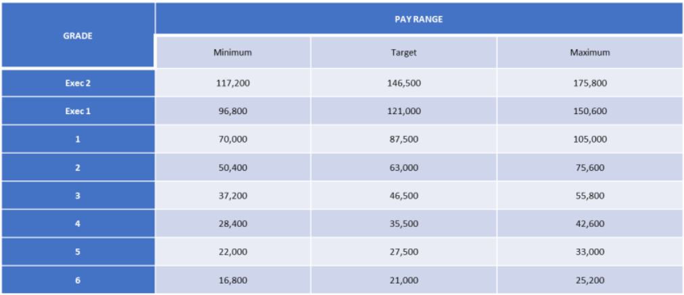

- Nifer y swyddi gwag a hysbysebwyd yn fewnol ac yn allanol yn yr adran yn ystod y 3 blynedd diwethaf

Edrychwch ar y daenlen o’r enw ‘Ymgeiswyr, Cyfweliadau ac Athreuliad’ sydd wedi’i hatodi i’n e-bost ymateb, lle mae’r wybodaeth hon ar gael ar gyfer mis Ebrill 2021-presennol. Mae ein canllawiau cadw data yn ei gwneud yn ofynnol i ni gadw’r wybodaeth hon am gyfnod o ddeuddeg mis yn unig, felly nid oes gennym wybodaeth i’w rhannu ar gyfer 2020 - Ebrill 2021. Rhwng 2018 a 2020, cafodd y broses recriwtio ei rhoi ar gontract allanol i ddarparwr allanol, ac roedd gwybodaeth sy’n ymwneud â recriwtio ar gyfer y cyfnod hwn hefyd yn amodol ar gyfnod cadw o ddeuddeg mis ar ôl i’r contract ddod i ben. O’r herwydd, nid yw gwybodaeth ar gyfer y cyfnod hwn ar gael chwaith.

- Nifer y swyddi gwag a lenwyd yn fewnol ac yn allanol yn yr adran yn ystod y 3 blynedd diwethaf

Yn unol â Ch4, cyfeiriwch at y daenlen o’r enw ‘Ymgeiswyr, Cyfweliadau ac Athreuliad’ sydd ynghlwm wrth ein e-bost ymateb.

- Nifer yr ymgeiswyr fesul swydd wag wedi’u rhannu yn ôl rhyw, oedran.

Yn unol â Ch4, cyfeiriwch at y daenlen o’r enw ‘Ymgeiswyr, Cyfweliadau ac Athreuliad’ sydd ynghlwm wrth ein e-bost ymateb. Nid yw TrC yn casglu data sy’n ymwneud ag oedran a rhyw ein hymgeiswyr er mwyn sicrhau proses ddethol deg. Er bod gennym enwau’r ymgeiswyr hyn ar gofnod ar gyfer yr amserlen a amlinellwyd yn Ch4, nid yw ychwaith yn briodol i ni eu hadolygu a rhagdybio rhywedd.

- Nifer yr ymgeiswyr fesul swydd wag a roddwyd ar restr fer ar gyfer cyfweliad, wedi’u rhannu yn ôl rhyw, oedran.

Yn unol â Ch4, cyfeiriwch at y daenlen o’r enw ‘Ymgeiswyr, Cyfweliadau ac Athreuliad’ sydd ynghlwm wrth ein e-bost ymateb. Nid yw TrC yn casglu data sy’n ymwneud ag oedran a rhyw ein hymgeiswyr er mwyn sicrhau proses ddethol deg. Er ein bod wedi cofnodi enwau’r ymgeiswyr hyn, nid yw’n briodol i ni eu hadolygu a rhagdybio rhywedd.

- Nifer y cyn-aelodau o’r lluoedd arfog sydd wedi gwneud cais am swyddi gwag a’r nifer sydd wedi llwyddo i gyrraedd rhestr fer a’r nifer a benodwyd

Nid yw TrC yn cadw’r wybodaeth hon. Mae ein cynllun gwarantu cyfweliad i gyn-filwyr yn gymhelliant diweddar ac mae ein systemau mewnol wrthi’n cael eu diweddaru i gynnwys maes neu derm y gellir chwilio amdanynt i ddarparu’r wybodaeth hon yn y dyfodol. Ni allwn ddarparu amserlen ar gyfer cyflawni hyn.

- Nifer yr ymgeiswyr a gafodd eu cyfweld ar gyfer swyddi wedi’u dadansoddi yn ôl rhyw, oedran.

Yn unol â Ch4, cyfeiriwch at y daenlen o’r enw ‘Ymgeiswyr, Cyfweliadau ac Athreuliad’ sydd ynghlwm wrth ein e-bost ymateb. Nid yw TrC yn casglu data sy’n ymwneud ag oedran a rhyw ein hymgeiswyr er mwyn sicrhau proses ddethol deg. Er ein bod wedi cofnodi enwau’r ymgeiswyr hyn, nid yw’n briodol i ni eu hadolygu a rhagdybio rhywedd. Nodwn fod y cwestiwn hwn yn gopi o C7.

- Nifer yr ymgeiswyr llwyddiannus a benodwyd i swydd yn yr adran wedi’u dadansoddi yn ôl rhyw ac oedran.

Cyfeiriwch at y daenlen o’r enw ‘Ymgeiswyr, Cyfweliadau ac Athreuliad’, lle mae nifer yr ymgeiswyr llwyddiannus a benodwyd wedi’i amlinellu ar gyfer yr amserlen a amlinellir yn ein hateb i C4. Am y rhesymau a amlinellwyd yn C1, nid ydym wedi amlinellu oedran a rhyw yr ymgeiswyr llwyddiannus gan fod hyn yn debygol o ddynodi aelodau o’r Adran Adnoddau Dynol yn anuniongyrchol.

- Rhyw ac oedran y paneli cyfweld ar gyfer yr holl swyddi gwag

Yn unol â Ch1.

- Niferoedd athreuliad yr adran Adnoddau Dynol yn y 3 blynedd diwethaf wedi’u dadansoddi yn ôl rhyw ac oedran

Yn unol â Ch4, cyfeiriwch at y daenlen o’r enw ‘Ymgeiswyr, Cyfweliadau ac Athreuliad’ sydd ynghlwm wrth ein e-bost ymateb.

[Parhad]

Gobeithio y bydd yr wybodaeth hon yn ddefnyddiol i chi.

Yn gywir,

Trafnidiaeth Cymru

Hawliau Apelio
Os ydych chi’n anhapus â’r ffordd y cafodd eich cais ei drin a’ch bod chi’n dymuno gwneud cwyn neu wneud cais am adolygiad o’n penderfyniad, ysgrifennwch at y Pennaeth Rhyddid Gwybodaeth naill ai yn Trafnidiaeth Cymru, 3 Llys Cadwyn, Pontypridd, CF37 4TH neu freedomofinformation@tfw.wales. Rhaid i’ch cais gael ei gyflwyno cyn pen 40 diwrnod gwaith ar ôl derbyn y llythyr hwn. Os nad ydych chi’n fodlon â chanlyniad yr adolygiad mewnol, mae gennych hawl i wneud cais yn uniongyrchol i’r Comisiynydd Gwybodaeth am benderfyniad.
Gallwch chi gysylltu â’r Comisiynydd Gwybodaeth yn Swyddfa’r Comisiynydd Gwybodaeth, Wycliffe House, Water Lane, Wilmslow, Swydd Gaer, SK9 5AF neu gallwch chi gysylltu â Swyddfa’r Comisiynydd Gwybodaeth drwy adran ‘Gwneud Cwyn’ eu gwefan ar y ddolen hon: https:/ico.org.uk/make-a-complaint/
Yr adran berthnasol i’w dewis fydd "Gwybodaeth Swyddogol neu Gyhoeddus".

